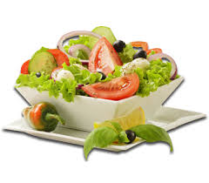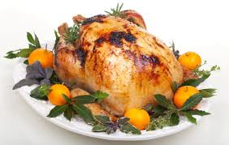

**dU 28/08/2016 au 01/09/2016**

|  |  |
| --- | --- |
| **Lundi 28 Août**  Entrées :  **Concombre et maïs**  **Pomelos rosé**  **Tomates et croûtons**  Plats de Résistance :  **Poulet à l’orientale**  **Curry d’agneau**  **Filet de Hoki meunière**  Accompagnements :  **Riz – Lentilles – Rougail évis**  **Semoule couscous**  Desserts :  **Banane bio**  **kiwi**  **Yaourt nature sucré** | **Mardi 29 Août**  Entrées :  **Cœurs de palmier**  **Chou rouge et olives**  **Salade de pommes de terre**    Plats de Résistance :  **Lapin aux petits oignons**  **Côte de porc sauce moutarde**  **Omelette au surimi**  Accompagnements :  **Macaronis au beurre**  **Haricots verts**  **Epinards à la crème**  Desserts :  **Fromage blanc aux fruits**  **Crêpe au chocolat** |
| **Jeudi 31 Août**  Entrées :  **Courgettes râpées**  **Carottes râpées et ananas**  **Chou bicolore**  Plats de Résistance :  **Rôti de porc à la créole**  **Cari de poulet fumé**  **Filet de dorade braisé**  **Steak de tofu aux olives**  Accompagnements :  **Riz – Haricots blancs – Rougail tomates**  **Frites**  **Ratatouille**  Desserts :  **Kiwi**  **Camembert**  **Mousse au chocolat** | **Vendredi 1er septembre**  Entrées :  **Choux fleurs mimosa**  **Tomates et fines herbes**  **Salade thaïlandaise**  Plats de Résistance :  **Shop suey de bœuf**  **Aiguillette de poulet basquaise**  **Poisson aux petits oignons**  Accompagnements :  **Riz –Sauce concombres**  **Coquillettes au beurre**  **Mixité de légumes**  Desserts :  **Clémentine**  **Pomme rouge**  **Yaourt aromatisé** |

#### Le Lycée de Bois d’Olive vous souhaite un bon appétit S.35